Министерство образования Республики Беларусь

Учреждение образования

БЕЛОРУССКИЙ ГОСУДАРСТВЕННЫЙ УНИВЕРСИТЕТ

ИНФОРМАТИКИ И РАДИОЭЛЕКТРОНИКИ

Факультет компьютерных систем и сетей

Кафедра программного обеспечения информационных технологий

Дисциплина: Основы алгоритмизации и программирования (ОАиП)

ОТЧЕТ

по разминочной работе №6

Тема работы: Длинная арифметика (умножение)

Выполнил

студент: гр. 551003 Дементей В.С

Проверила: Фадеева Е.П.

Минск 2015

Содержание

1 Постановка задачи 4

2 Структура данных 5

Приложение А 6

Приложение Б 8

# Постановка задачи

Произвести ввод двух целых, положительных чисел с количеством символов равным 50 и меньше. Произвести умножение этих чисел. Вывод ответа меньше чем за 15 секунд.

# Структура данных

Таблица 1 - Данные

|  |  |  |  |
| --- | --- | --- | --- |
| Элементы данных | Рекомендуемый тип | Назначение | Примечание |
| str1 | string | Первое число |  |
| str2 | string | Второе число |  |
| str3 | string | Результат |  |
| ArStr1 | array[1.. fifty] of  integer | Массив для первого числа |  |
| ArStr2 | array[1.. fifty] of  integer | Массив для второго числа |  |
| ArStr3 | array[1.. fifty*2] of integer | Массив для результата |  |
| ArStrTemp | array[1.. fifty] of  integer | Массив с временными данными |  |
| test | boolean | Флаг для проверки ввода |  |
| I | integer | Счетчик цикла |  |
| J | integer | Счетчик цикла |  |
| V | integer | Счетчик цикла |  |
| K | integer | Счетчик цикла |  |
| Sim | char | Используем при перевороте числа, как сохранение символа |  |
| Ten | Integer | Используем как число 10 | Константа |
| Fifty | Integer | Используем для ограничения количества символов при вводе (по условию 50) | Константа |
| Null | integer | Используем при проверке на нули | Константа |

Приложение А

(обязательное)

Исходный код программы

**Program** Multiplication;

{$APPTYPE CONSOLE}

**Uses**

SysUtils,

windows;

**Const**

ten=10;

fifty=50;

null=48;

**Var**

str1,str2,str3 : string[fifty];

ArStr1,ArStr2,ArStrTemp : **array**[1..fifty] **of** integer;

ArStr3 : **array**[1..100] **of** integer;

temp0,temp : integer;

test : boolean;

sim : char;

i,j,v,k : integer;

**Begin**

//Подключаем русский язык

setconsoleoutputcp(1251);

setconsolecp(1251);

//вводим 2 числа с проверкой на отрицательность

**repeat**

writeln('Введите первое число');

readln(str1);

test:=true;

**for** i:=1 **to** length(str1) **do**

**if** (ord(str1[i])<48) **or** (ord(str1[i])>58) **then**

test:=false;

**if** test=false **then**

writeln('Ошибка ввода, повторите ввод');

**until** test=true;

**repeat**

writeln('Введите второе число');

readln(str2);

test:=true;

**for** i:=1 **to** length(str2) **do**

**if** (ord(str2[i])<48) **or** (ord(str2[i])>58) **then**

test:=false;

**if** test=false **then**

writeln('Ошибка ввода, повторите ввод');

**until** test=true;

//переворачиваем строку для удобного вычисления

**for** i:=1 **to** (length(str1) **div** 2) **do**

**begin**

sim:=str1[i];

str1[i]:=str1[length(str1)-i+1];

str1[length(str1)-i+1]:=sim;

**end**;

**for** i:=1 **to** (length(str2) **div** 2) **do**

**begin**

sim:=str2[i];

str2[i]:=str2[length(str2)-i+1];

str2[length(str2)-i+1]:=sim;

**end**;

//переводим в массивы

**for** i:=1 **to** length(str1) **do**

ArStr1[i]:=strtoint(str1[i]);

**for** i:=1 **to** length(str2) **do**

ArStr2[i]:=strtoint(str2[i]);

//начинаем умножение

**for** i:=1 **to** fifty **do**

**begin**

temp:=0;

**for** j:=1 **to** fifty **do**

**begin**

temp0:=ArStr2[i]*ArStr1[j]+temp;

temp:=temp0 **div** ten;

ArStrTemp[j]:= temp0 **mod** ten;

**end**;

**if** i>1 **then**

**begin**

**for** v:=(i-1) **downto** 1 **do**

**begin**

**for** j:=(fifty) **downto** 1 **do**

ArStrTemp[j+1]:=ArStrTemp[j];

ArStrTemp[1]:=0;

**end**;

**end**;

temp:=0;

**for** k:=1 **to** (fifty) **do**

**begin**

temp0:= ArStr3[k]+ArStrTemp[k]+temp;

temp:=temp0 **div** ten;

ArStr3[k]:=temp0 **mod** ten;

**end**;

**end**;

str3:='';

//для удобного вывода преобразуем массив в строку

**for** i:=1 **to** fifty **do**

str3:=str3+inttostr(ArStr3[i]);

//подготавливаем строку для вывода

// возвращаем в привычный вид

**for** i:=1 **to** (length(str3) **div** 2) **do**

**begin**

sim:=str3[i];

str3[i]:=str3[length(str3)-i+1];

str3[length(str3)-i+1]:=sim;

**end**;

// проверка на нули

**while** (ord(str3[1])=null) **and**(length(str3)<>1) **do**

delete(str3,1,1);

write('Результат умножения = ');

writeln(str3);

readln;

**End**.

Приложение Б

(обязательное)

Тестовые наборы

Тест 1.1

Тестовая ситуация: Проверка функциональности (умножение с созданием новых разрядов)

Исходные данные:

Первое число: 888

Второе число: 8

Ожидаемый результат: Результат умножения = 7104

Результат:

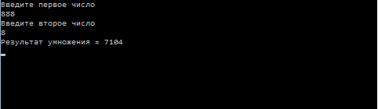

Тест 1.2

Тестовая ситуация: Проверка функциональности (умножение на нуль)

Исходные данные:

Первое число: 88

Второе число: 0

Ожидаемый результат: Результат умножения = 0

Результат:

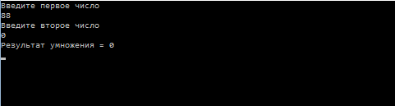

Тест 1.3

Тестовая ситуация: Проверка функциональности (большие числа)

Исходные данные:

Первое число: 12345678901234567890

Второе число: 12345678901234567890

Ожидаемый результат:

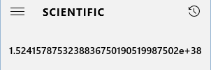

Результат:

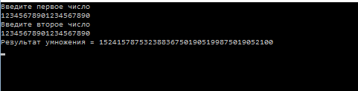

Тест 2.1

Тестовая ситуация: Проверка ввода данных (буквы и знаки)

Исходные данные:

Первое число: = Восемь

Ожидаемый результат: Ошибка ввода, повторите ввод. Повтор ввода

Результат:

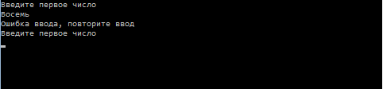

Тест 2.2

Тестовая ситуация: Проверка ввода данных (отрицательное число)

Исходные данные:

Первое число: -8

Ожидаемый результат: Ошибка ввода, повторите ввод. Повтор ввода

Результат:

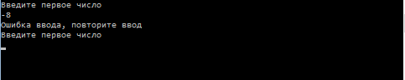

Тест 2.3

Тестовая ситуация: Проверка вывода данных (ввод незначащих нулей)

Исходные данные: 0000000016

0000000008

Ожидаемый результат: Результат умножения = 128

